Апрель 2020
1-я младшая группа
Тема недели: «Перелётные птицы»
(3-я неделя 13.04-17.04)
- Утренняя гимнастика

Комплекс ОРУ «Зайчики и белочки»

Зайчики и белочки,
Мальчики и девочки,
Стройтесь дружно по порядку,
Начинаем мы зарядку!
Носик вверх — это раз,
Хвостик вниз — это два,
Лапки шире — три, четыре.
Прыгнем выше — это пять.
Все умеем выполнять!

1. «Одна лапка, другая»
И. п.: ноги слегка расставить, руки за спину. Одну руку вперед, повернуть ладонь вверх. Вернуться в и. п. То же другой рукой. Дыхание произвольное. Повторить по 3 раза.

2.«Крепкие лапки»
И. п.: ноги врозь, руки на пояс. Наклон вперед; ладони на колени, сказать «крепкие», смотреть вперед; руки на пояс. Вернуться в и. п. Повторить 5 раз.

3. «Веселые белочки»
И. п.: ноги врозь, руки полочкой перед грудью. Выполнить по два наклона вправо и влево. Вернуться в и. п. Дыхание произвольное. Повторить по 3 раза.

4. «Шаловливые зайчики»
И. п.: ноги слегка расставить, руки вниз. 8—10 подпрыгиваний и 8—10 шагов. Прыгать легко, мягко. Дыхание произвольное. Повторить 2—3 раза.

5. «Мы — молодцы!»
И. п.: ноги врозь, руки вниз. Руки в стороны, глубокий вдох носом. Вернуться в и. п. На выдохе произнести «мо-лод-цы». Повторить 3—4 раза.

2.Читаем перед сном: «Гуси-лебеди»

3. Наблюдение в природе
Наблюдение за природой

Цель: закреплять знания о сезонных изменениях в природе.

Ход наблюдения
Туча прячется за лес,
Смотрит солнышко с небес.
И такое чистое, доброе, лучистое.
Если б мы его достали,
Мы б его расцеловали.

Что изменилось с приходом весны? Дни стали прибавляться, солнышко стало чаще появляться и не только светить, но и греть. Что изменилось на площадке? (Появились проталины.) Как вы думаете, почему снег не везде растаял, а лежит маленькими клочками? Скоро прилетят с юга птицы, и если мы повесим на деревьях скворечники, то они захотят в них поселиться. Каждое утро они будут своим пением поднимать нам настроение, радовать нас. Будут поедать вредителей на стволах деревьев и грядках. Каких насекомых-вредителей вы знаете? Муравей — вредитель? (Нет, он санитар.) Какие изменения произошли с деревьями? (Стали набухать почки.) Почему зимой почки не набухают? (Дерево, как и медведь, зимой спит, а как солнышко начнет пригревать, оно просыпается, начинает питаться талой водой.)
Предложить детям посмотреть на небо. Отметить, какое оно (чистое, голубое), значит, погода ясная, солнечная. А если небо закрыто тучами, какое оно? (Хмурое, серое, нерадостное.) Какая погода? (Пасмурная.) А если подует ветер, что случится с тучами? (Ветер их разгонит, погода изменится, и мы увидим солнце.) Дуют ветры, ветры буйные, Ходят тучи, тучи ясные.

Наблюдение за солнцем

Цели: формировать представление о том, что когда светит солнце — на улице тепло; поддерживать радостное настроение.
Ход наблюдения

В солнечный день предложить детям посмотреть в окно.
Смотрит солнышко в окошко, смотрит в нашу комнату.
Мы захлопаем в ладошки, очень рады солнышку.
- Где спит солнышко? Откуда оно поднимается? Греет ли солнышко зимой?
Обратить внимание ребёнка на теплую погоду и солнышко. Солнце огромное, раскаленное. Обогревает всю землю, посылая ей лучи.

Игра с маленьким зеркалом: Навести луч на стену.

Солнечные зайчики играют на стене.
Помани их пальчиком, пусть бегут к тебе.
Вот он, светленький кружок.
Убежал на потолок.

По команде «Ловите зайчика!» дети пытаются поймать его.

Понедельник 13.04

ИГРА «ЧЕГО НЕ СТАЛО»

Цели: упражнять ребёнка в употреблении родительного падежа существительных; развивать внимание, память
Читаем стихотворение:
У Антошки есть игрушки:
Вот весёлая лягушка.
Вот железная машина.
Это мяч, он из резины.
Разноцветная матрёшка
И с хвостом пушистым кошка.
Е. Благинина
Про какие игрушки говорится в стихотворении? (Ответы).
Если ребёнок затрудняется, ещё раз читаем стихотворение.
Ребёнок называет игрушки, выкладывает картинки с их изображением на стол.

Посмотри внимательно на картинки. На них изображены лягушка, машина, мяч, матрёшка, кошка. Сейчас ты закроешь глазки, а я одну картинку уберу. Когда ты откроешь глазки, посмотри и скажи, какой игрушки не стало.
Игру можно провести несколько раз, меняя картинки.

ОЗНАКОМЛЕНИЕ С ОКРУЖАЮЩИМ
Беседа «Перелётные птицы»

Цели: познакомить детей с названиями «Перелетных птиц»; расширить представление детей о перелетных птицах, их образе жизни и внешнем виде; активизировать словарный запас по теме. обратить внимание на их особенности и повадки весной (строят гнёзда на деревьях, где будут выводиться птенчики); привнести настроение радостных хлопот, заботливого участи в жизни птиц; воспитывать добрые чувства к пернатым, желание их оберегать.

Ход беседы

Предложить рассмотреть картинки птиц.
-кто это (птички), а как ты узнал, что это птицы? (ответы ребёнка)
Обобщить: правильно, у них есть клюв, крылья, умеют летать, тело покрыто перьями
Обратить внимание ребёнка на скворца и грача, рассказать, что зимой они улетают в теплые места, а весной снова возвращаются и называют таких птиц «перелетными». Спрашить, каких еще птиц знает ребёнок, показать картинки и рассказать, какая птица изображена, даю описание.
- а ты знаешь для чего прилетают птицы обратно домой.
(чтобы петь песни, строить гнезда ,да защищать нас от комаров и мошек.)
- первая забота у птиц весной построить гнездо.
-А из чего птицы строят гнезда?
(Из веточек, соломы, мха, коры, земли.)
-А где птицы устраивают гнезда?
- На деревьях, на земле в траве (жаворонок).
-А как мамы-птицы заботятся о своих птенцах? Заслышав шум неподалеку, они покидают свои гнезда и стараются увести врагов подальше от своего домика, и даже могут погибнуть. Поэтому, в лесу нельзя шуметь, чтобы не пугать птиц. А еще, заметив гнездо, нельзя его разорять, трогать яйца и птенцов, потому что птица, почуяв посторонний запах, может их бросить, и тогда птенцы погибнут. Запомни.

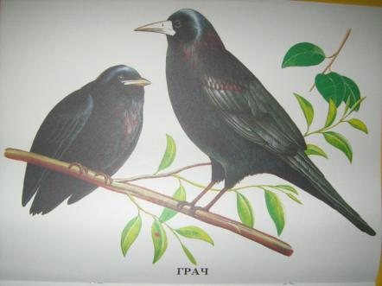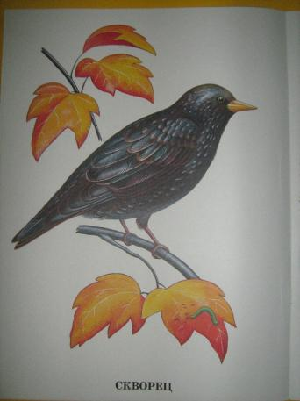

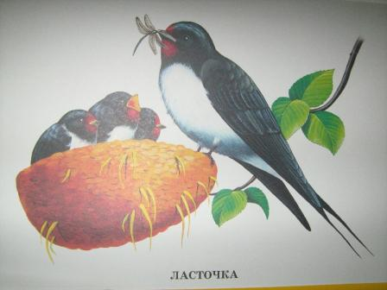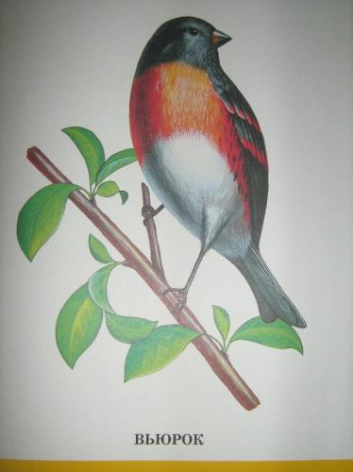

АППЛИКАЦИЯ.
Тема: Мозаика.
Цели: упражнять детей в умении рвать полоску бумаги на кусочки, наклеивать кусочки в пределах заданного контура; закреплять умение правильно держать кисть, намазывать всю деталь, пользоваться салфеткой
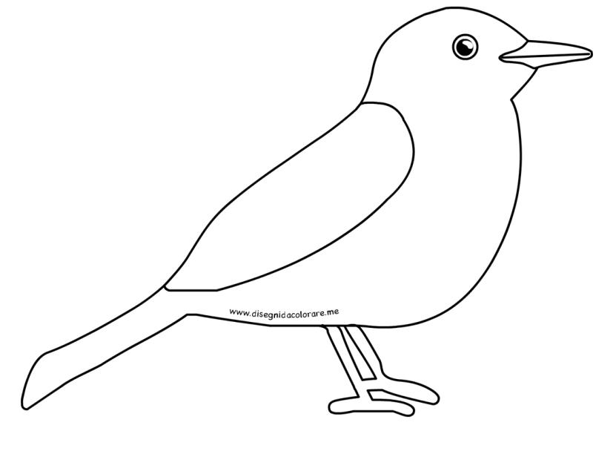

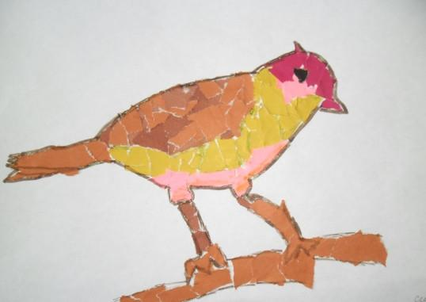

Вторник 14.04
РИСОВАНИЕ.
Тема: Цветные круги.

Цели: упражнять детей в умении изображать круги, чередуя их по цвету; формировать представления об узоре и его ритмичности
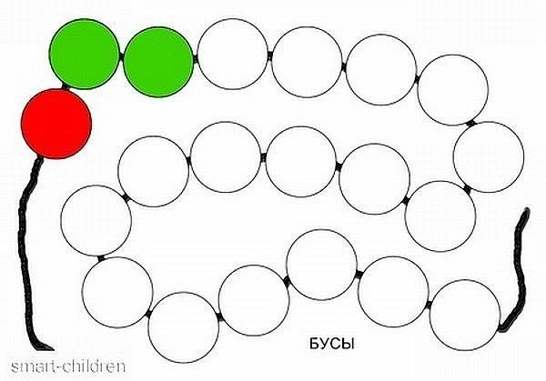
ИГРА «ТРЕТИЙ ЛИШНИЙ»

Взрослый показывает картинки перелетных птиц и одну подкладывает с изображением домашней или дикой птицы, предлагает ребёнку выбрать на картинках перелетных птиц и сказать какая птичка лишняя, объяснить почему.

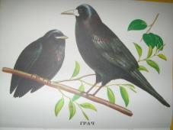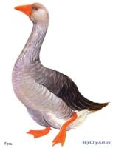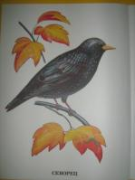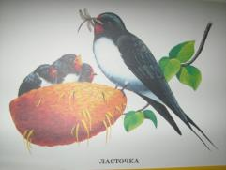

РЭМП
Игра «Один - мало – много».

Цели: учить сравнивать совокупности предметов (много - мало - один); Знакомить с элементарными математическими понятиями, развивать логическое мышление.
Материал и оборудование: три одинаковые коробки, кубики одного цвета.
Содержание: В одну коробку положите 10 кубиков, а в другую — 3, в третью - 1. Предложив ребёнку построить башню или дом, попросите: «Принеси мне, пожалуйста, коробку, в которой лежит много кубиков». Если ребенок затрудняется, помогите ему. После того, как вы построили башни, сравните, какая из них выше (та, в которой кубиков больше). Чаще повторяйте слова «много», «мало», «один», употребляя их в различных ситуациях.
Игра «Мишка собирает ягоды».
Цель: Учить детей счету; сравнению количеств; понятиям «больше — меньше», «много — мало».
Материалы и оборудование: Ягоды из картона одинакового размера, но разного цвета, 3 различные емкости (мешочки, тарелки, корзинки), игрушечный мишка.
Содержание: Разложите на ковре ягоды. Ходите каждый со своей корзинкой или мешочком, пойте и собирайте ягоды: По малинку в сад пойдем, в сад пойдем, в сад пойдем. Мы малинку наберем, наберем, наберем. Солнышко во дворе, а в саду тропинка. Сладкая ты моя, ягодка малинка. Потом сравните, у кого ягод больше. Посчитайте их.
Варианты игры: Включите в игру любителя ягод и любимца ребёнка— мишку. Пусть он собирает ягоды, разговаривая с ребёнком. Скажите ребенку, что мишка очень умный и умеет считать. Спросите у мишки, где ягод больше, а где меньше и почему, а потом пересчитайте его лапой ягоды, говоря за него: «Здесь пять ягод! Много!» Пусть и ребёнок поиграет за мишку. Мишка может собирать ягодки разного цвета, например зеленые (1 ягода) и красные (4 ягоды).

ПАЛЬЧИКОВАЯ ГИМНАСТИКА
Дом для птицы
Птичка дом себе вила,
(пальцы складывают «домиком»)
В гнездо веточку несла.
(каждый пальчик удаляется от пальчика)
Там, где курочка гуляла,
(пальчики «ходят» по столу)
Три пушиночки нашла.
Хлев овечий обошла,
(пальчики стучат по столу)
Две соломинки нашла.
Получился дом отличный,
(ладони складывают «домиком»)
Можно отложить яички.
(каждый палец постукивает о другой)

Среда 15.04
ЛЕПКА.
Пластилинография.

Цели: упражнять ребёнка в умении лепить на плоскости в пределах заданного контура; учить отщипывать небольшие кусочки и размазывать их по плоскости, создавая цельное изображение; развивать глазомер, мелкую моторику руки
Ход лепки: Ребёнок на выбор берёт пластилин красного, желтого или оранжевого цвета. Отщипывает небольшие кусочки и размазывает их по плоскости в пределах заданного контура
Затем также, отщипывая небольшой кусочек пластилина, кладёт между ладошками и скатывает колбаску прямыми движениями обеих рук. Получившийся лучик-столбик прикрепляют к солнышку, слегка прижимая к картинке по всей длине лучика. Таким же образом сделать остальные лучи.

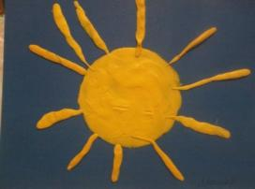

РЕЧЕВОЕ РАЗВИТИЕ
Чтение стихотворения. «Травка зеленеет…» А. Плещеев..

Цели: познакомить детей со стихотворением А. Плещеева «травка зеленеет.»; воспитывать любовь к родной природе, формировать интерес к поэзии; учить внимательно слушать, запоминать, отвечать на вопросы; развивать память, восприятие, творческие способности;

Взрослый показывает детям картинку с изображением ласточки. Кто это? Как зовут эту птичку? Послушай стихотворение про ласточку.
Травка зеленеет,
Солнышко блестит;
Ласточка с весною
В сени к нам летит.
С нею солнце краше
И весна милей…
Прощебечь с дороги
Нам привет скорей!
Дам тебе я зерен,
А ты песню спой,
Что из стран далеких
Принесла с собой…
Вопросы:
– Понравилось тебе стихотворение?
– Что ты узнал из стихотворения о ласточке?
– Где была ласточка? Куда она вернулась?

КОНСТРУИРОВАНИЕ
Птичка.

Цели: упражнять детей в умении выкладывать на плоскости птичек из палочек (счётных палочек, спичек); учить располагать палочки в соответствии со схемой-образцом; развивать мышление, формировать пространственные представления

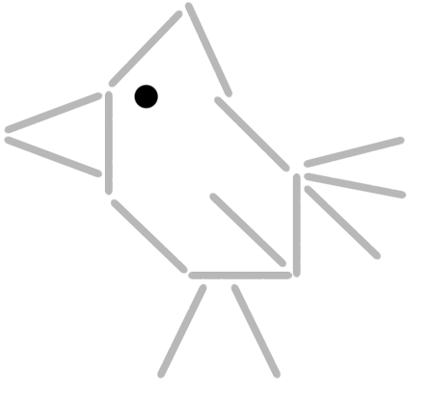

Четверг 16.04

ИГРА ПО РАЗВИТИЮ МЕЛКОЙ МОТОРИКИ РУКИ И СЕНСОРИКЕ
«Чудесный мешочек».

Оборудование: мешочек, 2 набора одинаковых игрушек.

Цель: В этой игре ребёнок развивает зрительные внимание, память, свою способность узнавать предметы на ощупь.

Содержание: Один из двух одинаковых наборов мелких игрушек нужно поместить в мешочек. Игрушки из такого же набора по одной показываются ребёнку. Он должен на ощупь выбрать из мешочка такую же игрушку.

АППЛИКАЦИЯ
Тема: Строим домик для скворца

Цели: воспитывать заботливое отношение к птицам, наклеивать из частей домики для птиц.
Содержание: Самыми первыми из теплых краев прилетают скворцы, как называется домик, в котором живут птицы? Сейчас я вам подскажу:
Смастерим для птичек дом
С круглым маленьким окном.
Вот скворец сел на орешник,
Строем мы ему... (Скворечник)
Правильно! Пойдем строить скворечник!
Взрослый показывает картинку с изображением скворечника и называет части, из которых он состоит, обращая внимание, что эти части похожи на геометрические фигуры. Сам скворечник - на прямоугольник, крыша – на треугольник, а окошко – на круг. У ребенка лежат вырезанные фигуры для аппликации. Взрослый вместе с детьми проговаривает цвет составных частей скворечника (крыша – красная, стены – синие, окошко желтое). Воспитатель предлагает детям вместе с ним сделать скворечник, объясняет и показывает, в какой последовательности и как нужно приклеивать его составные части. (Включить запись спокойной музыки).
Ой, посмотри вот и скорец прилетел к себе домой. “посади” птичку на свой скворечник (ребёнок приклеивает птицу).
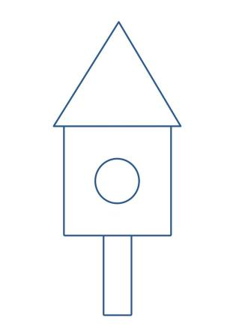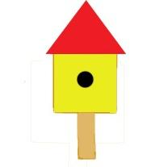

ПАЛЬЧИКОВАЯ ГИМНАСТИКА
"Строим дом"

Молотком стучу, стучу, (постукиваем кулачком одной руки по расправленной ладошке другой руки)
Сто гвоздей заколочу. (то же самое, только поменять руки)
Буду строить дом, дом, (ставить поочередно кулачок на кулачок)
Будем жить в нем, в нем. (соединить кончики всех пальцев обеих рук, изображая крышу)

ЭКСПЕРИМЕНТИРОВАНИЕ.
Тема: Воздух Что в пакете?

Цель: Обнаружить воздух в окружающем пространстве.

Игровой материал: Полиэтиленовые пакеты.

Ход опыта: Ребёнок рассматривает пустой полиэтиленовый пакет.
Взрослый спрашивает, что находится в пакете. Отвернувшись от ребёнка,
он набирает в пакет воздух и закручивает открытый конец так, чтобы пакет стал
упругим. Затем показывает наполненный воздухом закрытый пакет и вновь спрашивает, что в пакете. Открывает пакет и показывает, что в нем ничего нет. Взрослый обращает внимание на то, что когда открывает пакет, тот перестал быть упругим. Объясняет, что в нем был воздух. Спрашивает почему, кажется, что пакет пустой (воздух прозрачный, невидимый, легкий).

ПЯТНИЦА 17.04

ИГРА ПО РАЗВИТИЮ МЕЛКОЙ МОТОРИКИ РУКИ.
«Макароны, горох, фасоль»

Содержание: Насыпьте фасоль и горох (или разные виды макарон) в одну и ту же емкость и попросите ребенка отделить одно от другого.
Усложненный вариант: попросите ребенка брать горошины большим и средним, большим и безымянным, большим и мизинцем.

ОТГАДАЙ ЗАГАДКУ

- Детки домик смастерили
И на дерево прибили.
Поселился в нем певец...
Как зовут его? ...
(Скворец)

- Вместе с этой черной птицей
К нам весна в окно стучится.
Зимнюю одежду прячь!
Кто по пашне скачет?
(Грач)

- На лету хватает мошек,
Хвостик - тонкие косицы,
Предсказать погоду может, -
Вам знакома эта птица.
(Ласточка)

- Раньше всех из птиц встаёт,
Солнцу песенку поёт,
Всё живое поднимает,
Как ту птичку называют?
(Жаворонок)

- Мать никудышная она,
Яйцо подкинула подружке,
Умчалась посчитать года,
Не зря зовут её ...
(Кукушка)

РИСОВАНИЕ.
Тема: Волшебная птичка.

Цели: продолжать развивать чувство композиции; упражнять в рисовании птички с помощью лодошек и ватных палочек; воспитывать эстетическое восприятие природы через изображение птиц.

Содержание: Давай приготовимся к работе. Для начала засучим рукава. Рисовать мы будем ладошками. Посмотри, как я буду это делать. Сначала аккуратно макаю ладошку в краску и посажу свою птичку в самый центр листа. Для этого я раскрываю широко свои пальчики и прикладываю ладошку к листу бумаги. Прижимаю крепко-крепко и резко поднимаю вверх, свободной рукой придерживаю листочек. Вот и получилась птичка. А теперь ты приступай к рисованию. Работай аккуратно.
Птичка станет сказочной, если мы ее украсим. Пусть наши птички отдохнут-посохнут, а мы с тобой помоем руки и поиграем в игру: «Стайка».

Полетела птичка, (дети бегают по кругу и махают руками)
Птичка невеличка.
Птичка летает.
Устали не знает.
Стоп! (останавливаются)
Села птичка на дорожку, (садятся)
Поклевала птичка крошки:
Клю-клю-клю поклюет
Потом дальше полетит. (Делаем 2раза)

Наши птички нас уже зовут. Пойдем их дорисуем.
У наших птичек не хватает глаз и клюва, давай их нарисуем. А рисовать мы будем не кисточкой, а волшебной палочкой. Возьми с тарелочки волшебную палочку, обмакни ее в краску любого цвета, потому что птичка наша сказочная, и нарисуй клюв и глаз. Посмотрите, как это сделаю я, а потом нарисуй ты. Если глаз ты хочешь нарисовать другого цвета, то возьми другую чистую палочку, а эту положи в пустую тарелочку. Посмотри, рисуя волшебной палочкой, линии и точки получаются красивыми и ровными.

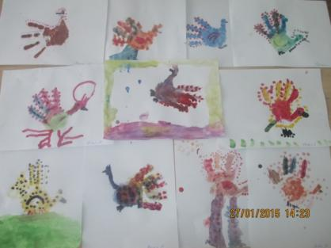

ИГРА НА ВНИМАНИЕ

Взрослый называет птиц, и делает ошибки, а ребёнок, услышав ошибку должен хлопать в ладоши и топать ногами.

«Прилетели птицы — голуби, синицы, мухи и стрижи.
Прилетели птицы — голуби, вороны, галки, макароны!
Прилетели птицы-голуби, синицы, лисы, лебеди, скворцы.
Все мы просто молодцы!»

